2015对口单招江苏信息职业技术学院考点

更新示波器、信号源、稳压电源的通知
各中职校：
依据江苏省普通高校对口单独招生电子电工类专业联合指导委员会通知要求，结合学院的具体实际，2015年江苏信息考点电子电工类所有电子技能考场，数字示波器型号为普源DS1104Z,数字信号源型号为普源DG4062，稳压电源型号鼎阳SPD3303D。具体说明如下：
1、数字示波器普源DS1104Z，外观图如图所示。
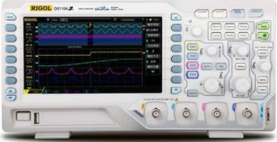
2、数字信号源普源DG4062，外观图如图所示。
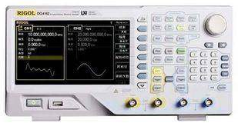
3、稳压电源鼎阳SPD3303D，外观图如图所示。
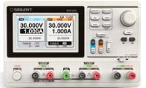

江苏信息职业技术学院
2014年11月23日

